Міністерство освіти і науки України
Національний технічний університет України
«Київський політехнічний інститут ім. Ігоря Сікорського»
Факультет інформатики та обчислювальної техніки
Кафедра обчислювальної техніки

ЛАБОРАТОРНА РОБОТА № 3
з дисципліни «Прикладні задачі машинного навчання»

на тему «Класифікація, регресія і кластеризація з використанням бібліотеки
scikit-learn»

Виконав:
Студент 2 курсу ФІОТ-у
групи ІМ-42
Ватолкін Михайло Андрійович
Номер у списку групи - 7

Київ 2026

Постановка завдання

1. Повторити дії описані в пункті «Часові ряди і проста лінійна
регресія частина 2» даної лабораторної роботи та порівняти з
результатом попередньої лабораторної роботи. Для виконання
завдання використати дані з попередньої лабораторної роботи.
2. Аналогічно з прикладом з лекції 7, згенеруйте набір даних
та класифікуйте його використавши класифікатор SVC (слайд 95).

3. Детально порівняти декілька класифікаційних оцінювачів
наприклад KNeighborsClassifier, SVC та GaussianNB для вбудованого в scikit-learn одного набору даних (вибрати довільний за бажанням).

4. Зробити звіт про роботу, який включає:
а. Титульна сторінка з інформацією про виконавця, темою та
номером лабораторної роботи,
б. Постановку завдання
в. Скріни коду та скріни результату виконання з коментарями
г. Висновок

5. Надіслати звіт (.docx або .doc) у Google Classroom перед
захистом на парі.

Виконання:

Пункт 1:

З рекомендованого сайту завантажив дані по середній температурі в січні в місті Нью-Йорк за період 1895-2020 роки, тепер ці дані можна відформатувати і зберегти окремим csv файлом, для цього використано наступний код:
import pandas as pd
rnyc = pd.read_csv('data/data.csv')
rnyc.columns = ['Date', 'Temperature', 'Anomaly']
rnyc.Date = rnyc.Date.floordiv(100)
print(' Formatted data '.center(20, '#'))
print(rnyc.head())
print(rnyc.tail())
nyc_1895_2018 = rnyc[rnyc['Date'] <= 2020]
nyc_1895_2018.to_csv('data/data_1895-2020.csv', index=False)
#print(nyc.Date.dtype)

Даний код зчитує дані csv файлу, що був завантажений з сайту, виводить перші й останні 5 рядків даних, перейменовує стовпці на
['Date', 'Temperature', 'Anomaly'] та цілочисельно ділить всі значення стовпця 'Date' . Останній крок потрібен, бо формат запису значень в стовпці 'Date' має вигляд yyyymm. Оскільки місяць однаковий для всіх значень 'Date', достатньо мати в цьому стовпчику лише роки. Після цього код створює новий csv файл з відформатованими даними.

Вивід в консоль в результаті виконання коду:

---

/home/misha/Documents/2sem26/ml/.venv/bin/python /home/misha/Documents/2sem26/ml/lab3/1-1-format_data.py
## Formatted data ##
Date Temperature Anomaly
0 1895 28.4 -3.0
1 1896 27.8 -3.6
2 1897 28.6 -2.8
3 1898 33.2 1.8
4 1899 29.2 -2.2
Date Temperature Anomaly
127 2022 30.4 -1.0
128 2023 43.5 12.1
129 2024 37.0 5.6
130 2025 31.3 -0.1
131 2026 30.4 -1.0

Process finished with exit code 0

---
Тепер проведемо навчання й тестування моделі простої лінійної регресії, за допомогою коду:

from sklearn.model_selection import train_test_split
from sklearn.linear_model import LinearRegression
import pandas as pd
from matplotlib import pyplot as plt
import numpy as np
import seaborn as sns
#--- splitting
nyc = pd.read_csv('data/data_1895-2020.csv')
X_train, X_test, y_train, y_test = train_test_split(
nyc.Date.values.reshape(-1, 1), nyc.Temperature.values,
random_state=42
)
#print(X_test)
#print(y_train)
print(X_train.shape)
print(X_test.shape)
#--- learning
linreg = LinearRegression()
linreg.fit(X_train, y_train)
#y=kx+b
k=linreg.coef_[0]
b=linreg.intercept_
#print(k)
#print(b)
#--- testing
predicted = linreg.predict(X_test)
expected = y_test
for p,e in zip(predicted[::5],expected[::5]):
print(f'predicted:{p:.2f},expected:{e:.2f}')
print('\n')
#--- prediction
predict = lambda x: k*x + b
for year in range(2021, 2027):
print(f'prediction on {year}: {predict(year)}')
for year in range(1894, 1888, -1):
print(f'prediction on {year}: {predict(year)}')
#--- visualizing
#scatter
axes = sns.scatterplot(nyc,x='Date',y='Temperature',
hue='Temperature', palette='muted', legend=False)
axes.set_ylim(10, 70)
#line
x=np.array([min(nyc.Date.values), max(nyc.Date.values)])
y = predict(x)
line = plt.plot(x,y)
plt.savefig('./data/plots/linreg.png')
plt.close()

В даному коді спочатку завантажуються відформатовані в минулому пункті дані, які розділяються на навчальні й тестові за допомогою функції train_test_split. Можна побачити, що для Date треба зробити reshape(-1,1), адже функція приймає двовимірний масив ознак. Якщо ж ознака одна, то функція очікує матрицю з одним стовпчиком і багатьма рядками. Також фісуємо випадковість, задавши
random_state = 42, для відтворюваності всіх результатів. Перевіряємо чи дійсно розділ даних відбувся за відношенням 3:1.

Наступний крок – саме навчання. “Згодовуємо” навчальні дані алгоритму, отримавши модель простої лінійної регресії. Дістаємо параметри k і b з моделі для майбутніх передбачень.

Тестуємо модель, передавши їй тестові дані, після чого циклом виводимо порівняння передбачень і істинних значень.

Використаємо екстраговані параметри в лямбда функції, що здатна обчислювати передбачення для конкретного року. Така функція даватиме ідентичні передбачення, що й модель. Виведемо ці передбачення в консоль завдяки двом циклам.

Останнім кроком в коді є візуалізація. Малюємо scatterplot з усіма значеннями років та температур. Далі передбачаємо завдяки лямбда функції темперетуру на мінімальну й максимальну дати, отримавши лінію регресійної прямої, що ідентична модельній. Отриманий графік з точками й регресійною прямою збережемо в .png файл.

Вивід в консоль в результаті виконання коду:

---
/home/misha/Documents/2sem26/ml/.venv/bin/python /home/misha/Documents/2sem26/ml/lab3/1-2-regression.py
(94, 1)
(32, 1)
predicted:31.45,expected:25.30
predicted:31.58,expected:34.00
predicted:29.14,expected:29.20
predicted:29.61,expected:39.20
predicted:30.51,expected:23.40
predicted:30.34,expected:27.30
predicted:29.91,expected:27.10

prediction on 2021: 33.218167692433155
prediction on 2022: 33.25160632082691
prediction on 2023: 33.28504494922065
prediction on 2024: 33.3184835776144
prediction on 2025: 33.351922206008155
prediction on 2026: 33.385360834401894
prediction on 1894: 28.971461886427086
prediction on 1893: 28.93802325803334
prediction on 1892: 28.904584629639587
prediction on 1891: 28.87114600124584
prediction on 1890: 28.837707372852094
prediction on 1889: 28.80426874445834

Process finished with exit code 0
---

Графік:

---
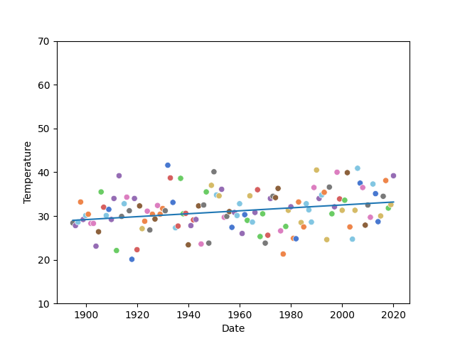

---

Порівняємо передбачення з минулою лаб. роботою.

Рік | Передбачена температура (2 лаба),°F. | Передбачена температура (модель),°F. | Фактична температура,°F.
2021 | ≈33.13 | ≈33.22 | 34.8
2022 | ≈33.16 | ≈33.25 | 30.4
2023 | ≈33.19 | ≈33.29 | 43.5
2024 | ≈33.22 | ≈33.32 | 37.0
2025 | ≈33.25 | ≈33.35 | 31.3
2026 | ≈33.28 | ≈33.39 | 30.4

Пункт 2 :

Згенеруємо набір даних та класифікуємо його за допомогою класифікатора SVC.

from sklearn.svm import SVC
from matplotlib import pyplot as plt
import numpy as np
from lab3.plot_decision_regions import pdr
#--- data
np.random.seed(1)
X_xor = np.random.randn(200,2)
y_xor = np.logical_xor(X_xor[:,0] > 0, X_xor[:,1] > 0)
y_xor = np.where(y_xor, 1, -1)
plt.scatter(X_xor[y_xor == 1, 0], X_xor[y_xor == 1, 1],
c='b', marker='x', label='1')
plt.scatter(X_xor[y_xor == -1, 0], X_xor[y_xor == -1, 1],
c='r', marker='s', label='-1')
plt.xlim([-3,4])
plt.ylim([-3,3])
plt.legend(loc='best')
plt.savefig('./data/plots/xor_data.png')
plt.close()
#--- SVC
svm = SVC(kernel='rbf', random_state=1, gamma=0.1, C=10)
svm.fit(X_xor, y_xor)
pdr(X_xor, y_xor, svm)
plt.legend(loc='best')
plt.savefig('./data/plots/svc.png')
plt.close()

Спочатку згенеруєо дані за такою логікою:
Генерується випадкові значення координат точок за нормальним розподілом, якщо точки в 1 і 3 чвертях умовної площині – точки відносяться до одного класу -1, інші точки – до класу 1.

Графік з цими точками зберігається.

Далі ініціалізовуємо модель svm і навчаємо її. Завдяки функції pdr (plot_decision_regions) візуалізуємо те, як модель “думає”, тобто до якого класу модель відносить точку в залежності від її ознак. Параметри створення моделі (kernel='rbf', random_state=1, gamma=0.1, C=10) були взяті з методички, про них йтиметься в наступному пункті при аналізі різних моделей.

Сама функція виглядає так:

from matplotlib import pyplot as plt
from matplotlib.colors import ListedColormap
import numpy as np
def pdr (X, y, classifier, test_idx=None, resolution=0.02):
markers = ('s', 'x', 'o', '^', 'v')
colors = ('red', 'blue', 'green', 'gray', 'cyan')
cmap = ListedColormap(colors[:len(np.unique(y))])
x1_min, x1_max = X[:, 0].min() - 1, X[:, 0].max() + 1
x2_min, x2_max = X[:, 1].min() - 1, X[:, 1].max() + 1
xx1,xx2 = np.meshgrid(np.arange(x1_min, x1_max, resolution),
np.arange(x2_min, x2_max, resolution))
Z = classifier.predict(np.array([xx1.ravel(), xx2.ravel()]).T)
Z = Z.reshape(xx1.shape)
plt.contourf(xx1, xx2, Z, alpha=0.3, cmap=cmap)
plt.xlim(xx1.min(), xx1.max())
plt.ylim(xx2.min(), xx2.max())
for idx, cl in enumerate(np.unique(y)):
plt.scatter(x=X[y == cl, 0], y=X[y == cl, 1],alpha=0.8,c=colors[idx],
marker=markers[idx],label=cl)
if test_idx:
X_test, y_test = X[test_idx, :], y[test_idx]
plt.scatter(X_test[:, 0], X_test[:, 1], c='white',edgecolor='black',
alpha=1.0, linewidth=1, marker='o',s=15 ,label='test set')

В результаті виконання коду отримано 2 графіки:
---
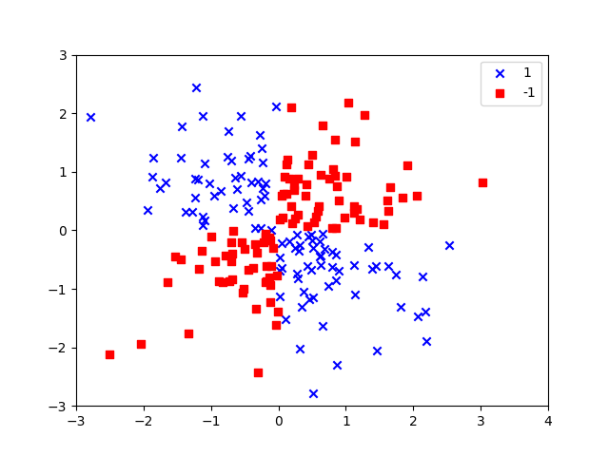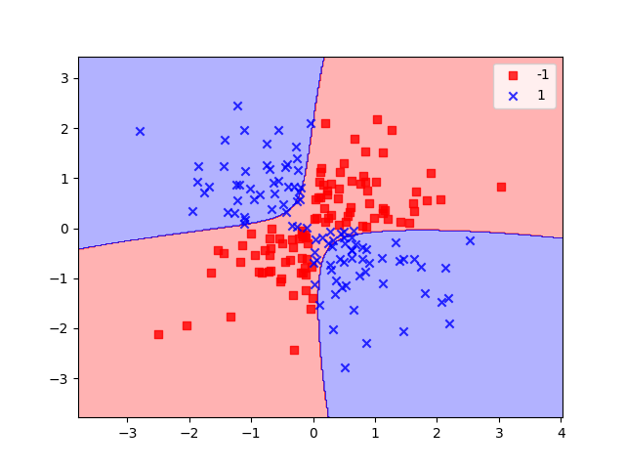
---
Перший показує розподіл даних, другий відображає логіку моделі.

Пункт 3:

Порівняймо декілька класифікаційних оцінювачів
наприклад KNeighborsClassifier, SVC та GaussianNB для вбудованого в scikit-learn набору даних про вино.

Для цього використаю функцію, що приймає ненавчену модель-класифікатор:
from sklearn.datasets import load_wine
from sklearn.model_selection import train_test_split
import numpy as np
import matplotlib.pyplot as plt
from lab3.plot_decision_regions import pdr
def learn_wine(classifier, res_file_name):
wine = load_wine()
X = wine.data[:,:2]
y = wine.target
X_train, X_test, y_train, y_test = train_test_split(X, y, random_state=42)
classifier.fit(X_train, y_train)
X_comb = np.vstack((X_train, X_test))
y_comb = np.hstack((y_train, y_test))
t_ind = range(len(y_train),len(y_comb))
pdr(X_comb, y_comb, classifier, test_idx=t_ind)
plt.legend(loc='best')
plt.savefig(f'./data/plots/{res_file_name}.png')
plt.close()
#accuracy = classifier.score(X_test, y_test)
#print(f"\nOverall accuracy: {accuracy:.2%}")
y_pred = classifier.predict(X_test)
print(classification_report(y_test, y_pred, target_names=wine.target_names, digits=4))

Ця функція навчає переданий класифікатор на даних про вино. Завантажуємо дані про вино, розділяємо їх вже відомим нам методом. Для зручної 2-Д візуалізації було завантажено перші 2 ознаки вина (з документації про вбудовані дані це міцність і кількість яблучної кислоти), класами є 3 різні регіони італії, де виготовляють вина.

Навчаємо модель, передавши ознаки та target. Тепер поєднаємо набір ознак і набір цілей, не перемішуючи. Запишемо в масив індекси тестових даних.

Використаємо вже відому функцію pdr, тепер передавши індекси тестових даних, тепер ми можемо побачити їх на графіку. Зберігаємо графік в файл з відповідною назвою, що ми також передали як параметр функції. Виводимо рапорт про точність моделі.

Для порівняння використаємо цю функцію, передавши туди різні класифікатори:

from sklearn.svm import SVC
from learn_procs import learn_wine
svm = SVC(kernel='rbf', random_state=1, gamma=0.1)
learn_wine(svm,'wine_svc')

kernel=”rbf” – використовуємо алгоритм, що “малюватиме” не просто прямі лінії, а складніші округлі зони.
random_state=1 – передаємо seed для повторюваності досліджень.
Gamma=0.1 – визначаємо зону впливу кожної точки, досить широко для уникнення overfitting.
С=1.0 – коофіцієнт регуляції, дефолтне значення – 1.

from sklearn.neighbors import KNeighborsClassifier
from learn_procs import learn_wine
knm = KNeighborsClassifier(n_neighbors=5, weights='uniform')
learn_wine(knm,'wine_KNeighbors')

n_neihgbors=5 – параметр зміщення дисперсії.
weight=’uniform’ – вага точок-сусідів не залежить від відстані до них.

from sklearn.naive_bayes import GaussianNB
from learn_procs import learn_wine
gnb = GaussianNB()
learn_wine(gnb,'wine_GaussianNB')

(Дефолтні параметри)
priors=None – вручну задати ймовірності появи певного класу.
var_smoothing=1e-9 – доданок до дисперсії всіх ознак (щоб не ламалось при певних сценаріях)

Отримані графіки у відповідному порядку:
---

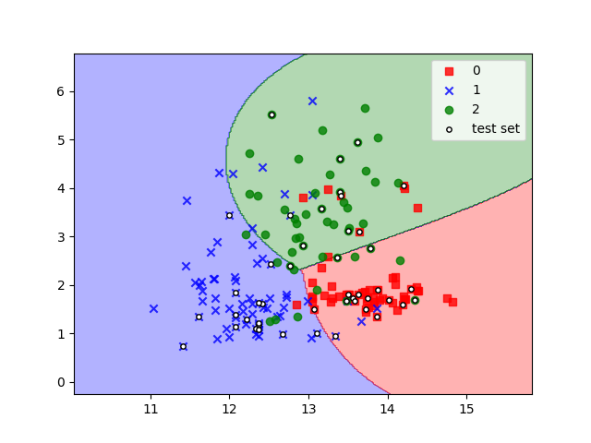

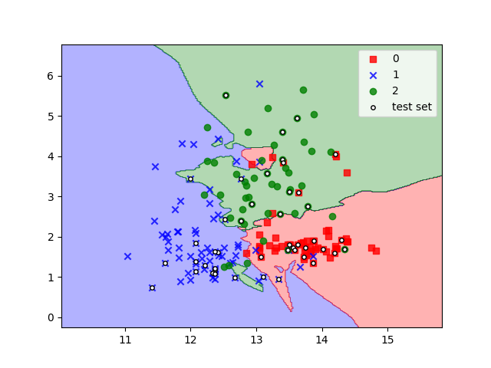

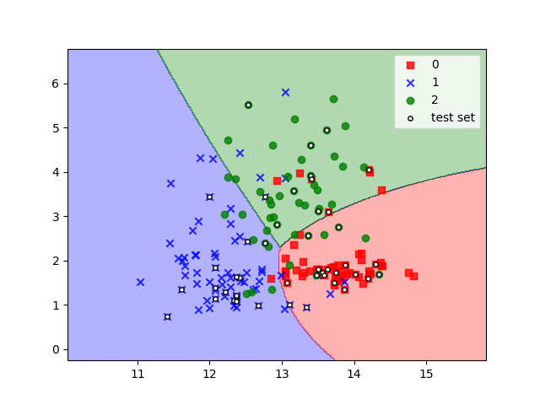
---
Білими точками позначено тестові входження.
Також відомі статистичні дані тестування моделей(вивід в консоль):

/home/misha/Documents/2sem26/ml/.venv/bin/python /home/misha/Documents/2sem26/ml/lab3/3-1-svc.py
precision recall f1-score support

class_0 0.7059 0.8000 0.7500 15
class_1 0.9412 0.8889 0.9143 18
class_2 0.6364 0.5833 0.6087 12

accuracy 0.7778 45
macro avg 0.7611 0.7574 0.7577 45
weighted avg 0.7815 0.7778 0.7780 45

Process finished with exit code 0

/home/misha/Documents/2sem26/ml/.venv/bin/python /home/misha/Documents/2sem26/ml/lab3/3-2-KNeighbors.py
precision recall f1-score support

class_0 0.8000 0.8000 0.8000 15
class_1 1.0000 0.7778 0.8750 18
class_2 0.6250 0.8333 0.7143 12

accuracy 0.8000 45
macro avg 0.8083 0.8037 0.7964 45
weighted avg 0.8333 0.8000 0.8071 45

Process finished with exit code 0

/home/misha/Documents/2sem26/ml/.venv/bin/python /home/misha/Documents/2sem26/ml/lab3/3-3-GaussianNB.py
precision recall f1-score support

class_0 0.6667 0.8000 0.7273 15
class_1 0.9375 0.8333 0.8824 18
class_2 0.6364 0.5833 0.6087 12

accuracy 0.7556 45
macro avg 0.7468 0.7389 0.7394 45
weighted avg 0.7669 0.7556 0.7577 45

Process finished with exit code 0

Висновок:

В ході виконання лабораторної роботи було навчено модель просто лінійної регресії, її передбачення порівнянні з немодельними передбаченнями з другої лабортарної роботи. Передбачені значення були на 0.9 – 0.11 більші за немодельні, модель вважає тренд зростання температури більш стрімким. Такий зсув пояснюється в першу чергу тим, що модель не бачила на навчанні всіх даних, а тільки випадково виділені 75%.

Було створено модель SVC класифікатора, що був натренований на синтетичних даних. Його логіку розділення площини ознак на класи можна було візуально спостерігати на графіку. Це знання допомогло в настпуному пункті.

Було порівняно різні моделі класифікаторів, а саме: SVC, KneighborsClassifier і GaussianNB. Роботу моделей було проаналізовано статистично і візуально, графіки розділення площини були створені за допомогою тієї ж функції, що й в минулому пункті.

Висновки на основі зазначеного аналізу:

